作业一：静态路由配置简单拓扑

第一步：设计并连线
- 需要区分两种不同的物理线
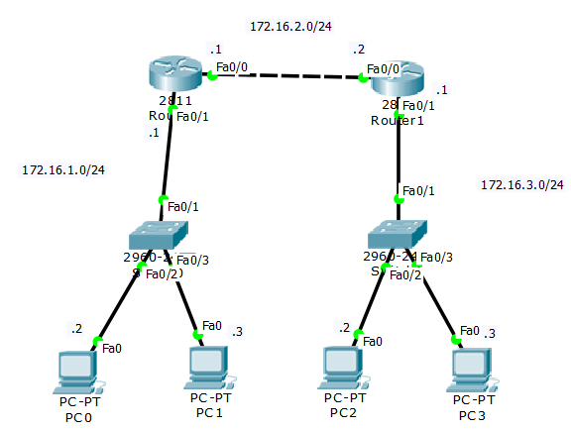

第二步：配置主机IP地址和默认网关
- 以PC0为例
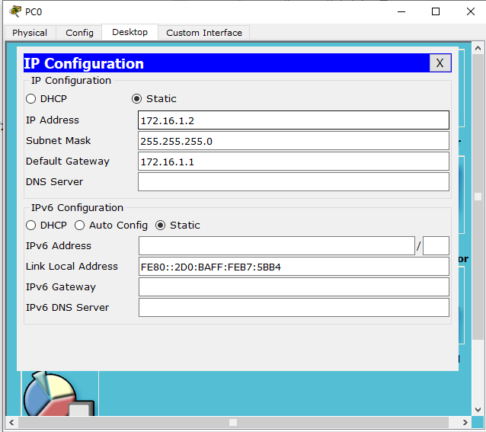

第三步：配置路由器
- 以路由器1为例
Router(config)#int f0/0
Router(config-if)#ip add 172.16.2.1 255.255.255.0
Router(config-if)#no shutdown
Router(config-if)#exit
Router(config)#int f0/1
Router(config-if)#ip add 172.16.1.1 255.255.255.0
Router(config-if)#no shutdown
Router(config-if)#exit
Router(config)#ip route 172.16.3.0 255.255.255.0 172.16.2.2
- 以路由器2为例
Router(config)#int f0/0
Router(config-if)#ip add 172.16.2.2 255.255.255.0
Router(config-if)#no shutdown
Router(config-if)#exit
Router(config)#int f0/1
Router(config-if)#ip add 172.16.3.1 255.255.255.0
Router(config-if)#no shutdown
Router(config-if)#exit
Router(config)#ip route 172.16.1.0 255.255.255.0 172.16.2.1

